改进1：在主页面各种菜后面添加简介页面（图用前面的，字太多的话就写营养价值就行）

菠菜，又称波斯草，以叶片及嫩茎供食用。菠菜属耐寒性蔬菜，长日照植物。

营养价值：菠菜含有丰富的维他命A、维他命C及矿物质，其含量是所有蔬菜之冠，人体造血物质铁的含量也比其他蔬菜多，对很多胃肠疾病，痛风等疾病有特殊的食疗效果。

黄瓜，也称胡瓜、青瓜，广泛分布于中国各地，为中国夏季主要菜蔬之一。

营养价值：黄瓜味甘、甜、性凉、苦、无毒，具有除热，利水利尿，清热解毒的功效。主治身烦热渴，咽喉肿痛，风热眼疾。

丝瓜，又称菜瓜，夏季蔬菜。

营养价值：所含各类营养在瓜类食物中较高，所含粘液质等物质具有一定特殊作用。不可生吃，可供药用，有清凉、利尿、活血、通经之效。

玉米，是禾本科玉米属一年生草本植物，在我国粮食作物中占有重要地位，同时也是工业酒精的主要原料。

营养价值：玉米中富含维生素C、维生素B6、烟酸等成分，具有长寿美容，防止便秘、肠炎的作用，玉米胚尖含有的营养物质可以增强人体新陈代谢、调整神经系统功能。

推荐做法：松仁玉米、尖椒玉米粒、玉米蒸糕。以上做法可最大程度上发挥玉米的营养功效。

大蒜，有很高的食用价值和药用价值，《本草纲目》中提及“北方食肉面尤不可无”。

营养价值：大蒜具有降低胃内亚硝酸盐和抗肿瘤作用，山东大蒜的这种作用更为突出，其成分优于其他地的原因在于土壤含有较高的有机质，氮磷钾偏高，蒜区井水多为偏碱水井，近似一级肥水。

油麦菜，又名苦菜，是以嫩叶为产品的尖叶型莴苣，质地脆嫩，口感极为鲜嫩、清香、具有独特风味。

营养价值：其营养价值略高于生菜，而远远优于莴笋，蛋白质含量高40%，胡萝卜素高1.4倍，铁高33%。

改进2

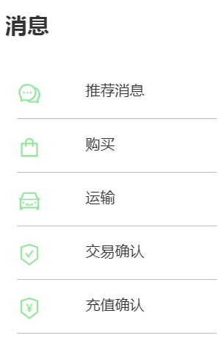

推荐消息 后面加一个消息页面

购买 后面连接到购物车

交易确认 后面连接到购物车

充值确认 后面加一个我的钱包（包括余额【显示】，充值历史【按钮就行，不用连接】，充值【按钮（如果可以随意发挥一下多几个界面，难的话就算了）】）✖

改进3

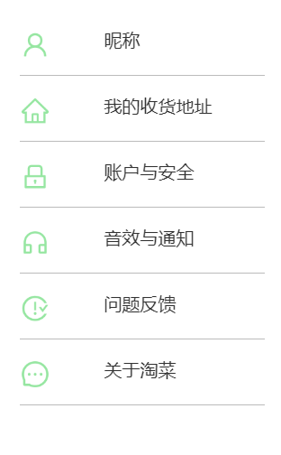

昵称 连接到我的

其他的随意发挥方便的给我多弄几个页面（不用交互式的，不用实现具体功能，看着多就行了）

加了一个关于淘菜

改进4

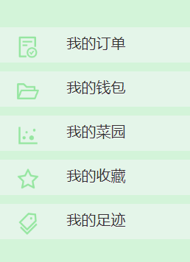

我的订单 连接到购物车

我的钱包 连接到改进2中说的钱包✖

我的足迹 加一个浏览历史的页面（文字加前面菜的图，浏览时间随意写一个就行）

改进5



结账 后面加个付款成功的页面

改进6

之前的框架已经挺好了，主要是页面有点少，你们自由发挥，不用管丑不丑，多几个页面，页面里放些文字能看就行，不要求交互式操作，可以多点几下就行。

完成的改动：

加了所有菜的详细信息 营养价值✔

写明的连接跳转操作✔

一个推荐消息弹出页面，写一些假的推荐消息page7

一个浏览历史（页面）page5✔

确认结账？的弹出框 如果确认则清空购物车✔

关于淘菜 page4✔

我的收藏 page6✔